Ерманова Сымбат, А.Жанпейісов атындағы № 105 орта мектептің Өзін-өзі тану пәнінің мұғалімі, Қармақшы ауданы, Қызылорда облысы

Күні: 16.11.2012
Сыныбы. 7

Тақырыбы: «Өмір, қымбатсын маған»

Мақсаты:
Өмір құндылықтарының мәнін ашу арқылы адам өмірінің
сипаты мен тірлігі туралы ұғымдарын кеңейту.
Міндеттері:
- Өмір сырын түсіндіру, өмір сүру жолдары туралы ұғым беру;
- Өмірден өзіндік орнын, өмірлік бағдарын айқындай алуға баулу.
- Өзіндік ойлау, пайымдай алу, шешім қабылдай білуге тәрбиелеу.

Тренинг ережесі

1.Тыңдай білу;
2. Сөзді бөлмеу;
3.Белсенділік;
4.Шығармашылық;
5. Сыйластық;
6. Бірігіп жұмыс істеу;
7.Түсіністік қарым- қатынас;

Шаттық шеңбері

Шеңбер болып тұрайық жылы жүзбен.
Бізге келсінқуаныш нұр іздеген
Мейірім толған жанымыз,жүрегіміз
Үлгі алсын көрген жан мына бізден.

Психологиялық ойын
- Біз салауатты өмірді қолдаймыз.
-Өмірде қыйыншылыққа төтеп береміз.
- Өмір сүруді түсінбейміз.
- Өмірде тек алға деп жүреміз.
- Кейде өмірге келгеніме өкінеміз.
- Өмірде өз орнымызды табамыз.
- Біз бақытты ақылды баламыз.

«МЕН» тренингі
- Алдарынызға қағаз берілген соған бір жеріне нүкте салыныз
- Ал тағы бір жеріне гүл салыныз.
- Ал тағы бір жеріне үй салыныз.
Сергіту сәті

Ж а қ с ы
Күннің шыққаны жақсы ма? (күнді бейнелейді)
Жақсы! (алақандарын соғады)
Желдің соққаны жақсы ма? (желді бейнелейді)
Жақсы! (алақандарын соғады)
Достарыңмен жүрген жақсы ма? (адымдайды)
Анаңды құшақтаған жақсы ма? (өздерін құшақтайды)
Жақсы! (алақандарын соғады)
Туған өлкеде жақсы ма? (құшақтарын жаяды)
Жақсы! (алақандарын соғады)
Үйіміз бар жерде жақсы ма? (үйді бейнелейді)
Жақсы! (алақандарын соғады)
Биде айналған жақсы ма? (айналады)
Жақсы! (алақандарын соғады)
Қазақстандық болған жақсы ма?
(бас бармақтарын көрсетеді)
Жақсы! (алақандарын соғады)

«Қай гүлді ұнатасын» ойыны

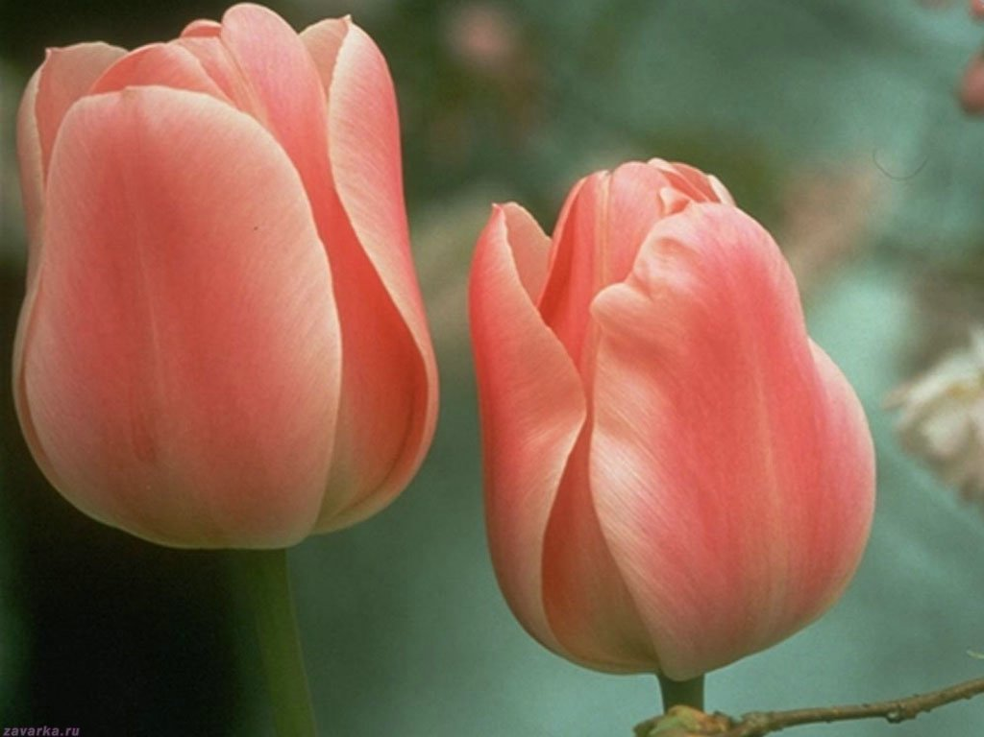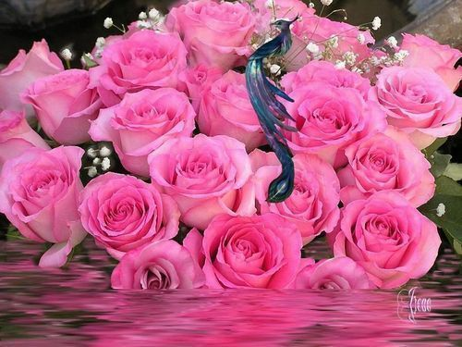

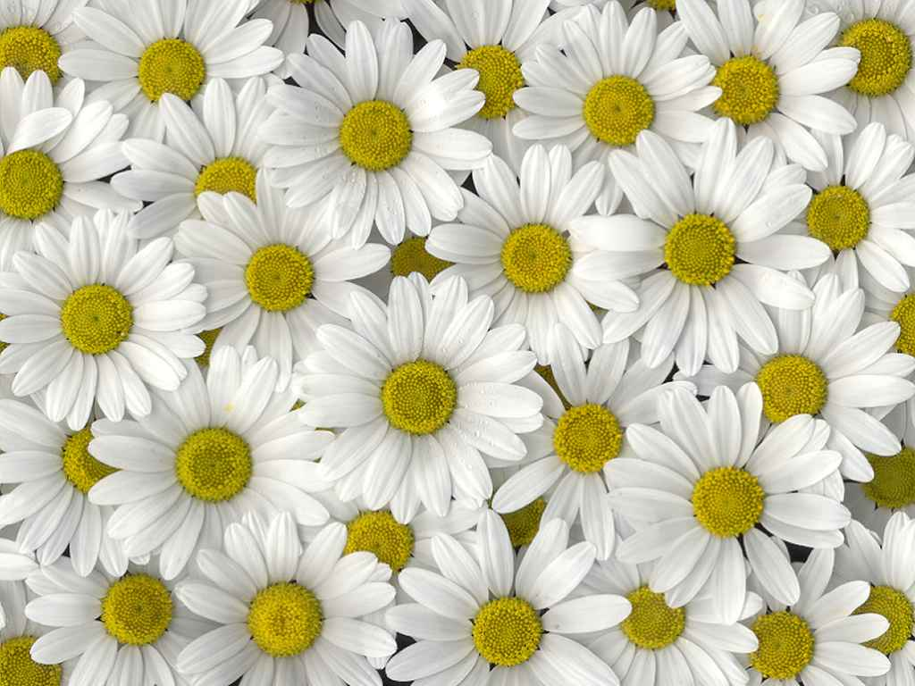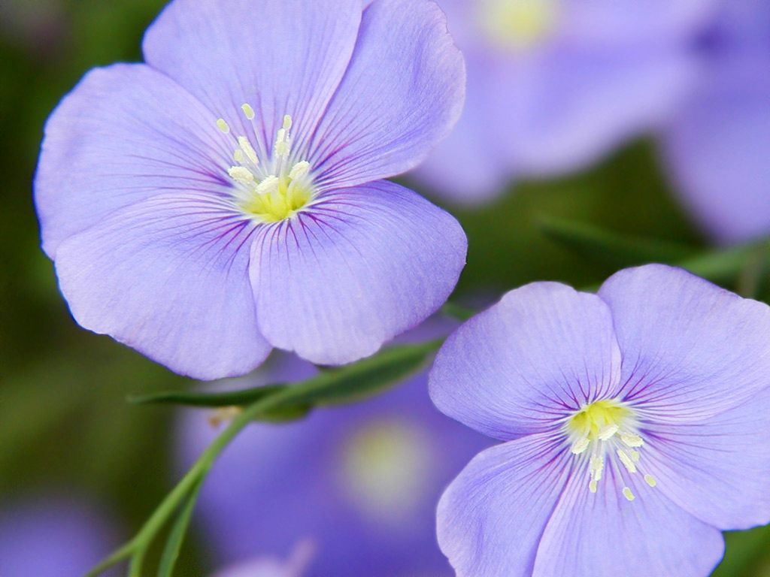

Алматыға саяхат

Жолға шықты алдымыздан галош кездесті. Галошты алғысы келген адам алсын, алғысы келмеген адам алмасын. Әрі қарай жүрдік алдымыздан түйе кездесті түйеге мінгісі келген адам мінсін , мінгісі келмеген адам мінбесін. Әрі қарай жүрдік алдымыздан зәулім сарай кездесті. Сарайға кіргісі келген адам кірсін, кіргісі келмеген адам кірмесін. Алматығада келдік ең әсем жер Көк төбеге келдік.

Жүректен-жүрекке

Қ а р м а қ ш ы м

Туған жер Қармақшым қазынам
Көрмесем мен сені сағынам.
Қорқыттың киесі дарыған
Қолдасын Марал бабам!
Қармақшым жыраулар мекені
Толқыта ән салып кетеді
Қандай жер өзіңе жетеді
Ғашықпын саған далам.
Қайырмасы:
Ән – жырым дастаным Қармақшым
Аяулы аспаным.
Арайлы ақ таным Қармақшым
Мәңгілік мақтаным

